

**Sistema Autónomo de información automotriz**

Informe de distribución física de equipos para el sistema SAIA.

Sergio Fernando Limas

Sergio Andres Leon

Brayan Stiven Chavarro

|  |  |  |
| --- | --- | --- |
|  | **SAIA**  **Manual de Instalación** | **SENA** |

**HOJA DE CONTROL**

|  |  |  |  |
| --- | --- | --- | --- |
| **Organismo** | SENA | | |
| **Proyecto** | Sistema Autónomo de Información Automotriz | | |
| **Entregable** | Informe de distribución física de equipos para el sistema SAIA | | |
| **Autor** | SAIA | | |
| **Aprobado por** | SAIA | **Fecha Aprobación** | 22/06/2023 |

REGISTRO DE CAMBIOS

|  |  |  |  |
| --- | --- | --- | --- |
| **Versión** | **Causa del Cambio** | **Responsable del Cambio** | **Fecha del Cambio** |
| 0100 | Versión inicial | Sergio Leon, Brayan Chavarro y Sergio León | 22/06/2023 |
|  |  |  |  |
|  |  |  |  |

CONTROL DE DISTRIBUCIÓN

|  |
| --- |
| **Nombre y Apellidos** |
| Sergio Fernando Limas |
| Sergio Andres Leon |
| Brayan Stiven Chavarro Morales |

Tabla de contenido

Introducción 4

Distribución Hosting 5

Distribución Física (Solo Máquinas necesarias para el sistema) 6

Distribución Física (Con seguridad perimetral) 6

Distribución VPS Básica 7

Distribución Amazon Web Service 8

Distribución Google Cloud 9

Distribución Microsoft Azure 11

# Introducción

Optamos por soluciones de tipo isaas (Infraestructura como servicio) que proporcionan una amplia gama de opciones y servicios a precios cómodos y sin complicarse por la administración de infraestructura física ni las instalaciones donde estas se destinan solo necesitándose del recurso de administración técnica dependiendo del servicio a seleccionar.

También le presentamos al cliente un par de opciones siempre que quiera que la infraestructura sea física y quiera destinar recursos para esto.

# Distribución Hosting

Será la primera opción para el cliente debido a que el sistema no tendrá mucha demanda de usuarios simultáneos y seguramente será usado como un sistema interno de la empresa.

Hemos verificado los siguientes hostings.

* Ionos
* Hostinger
* BlueHost
* HostGator
* DreamHost
* a2 Hosting
* Network Solutions

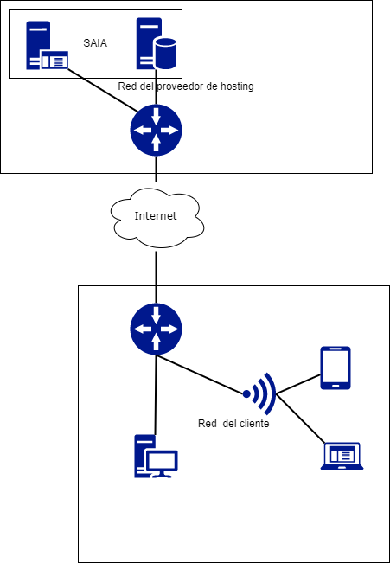

# Distribución Física (Solo Máquinas necesarias para el sistema)

Será la opción que compita directamente con la anterior ya que si el cliente lo desea podrá tener una máquina servidor propia dedicada en su oficina para la gestión de la aplicación.

En el diagrama se muestran las conexiones en torno al sistema SAIA de manera local.

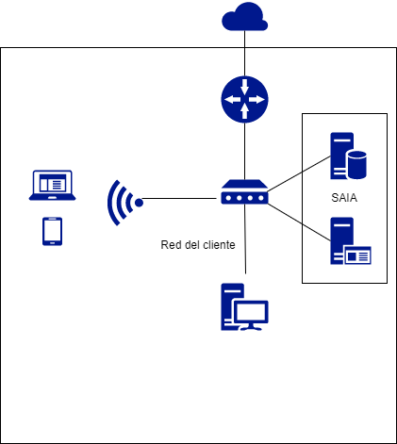

# Distribución Física (Con seguridad perimetral)

Esta opción es más costosa, pero está basada en seguridad utilizando hardware y software necesarios a nivel de seguridad para la gestión de la aplicación.

Adicionalmente añadiremos un firewall a la solución que protegerá además del sitio web los equipos y servidores de la empresa, además añadiremos un proxy pass y balanceador de cargas que le brindará seguridad y rendimiento a la aplicación recibiendo sólo solicitudes desde donde es debido, esto solo se requiere si la aplicación se maneja a gran escala siendo opción si el despliegue de saia se va a hacer para varias sedes y hay una principal donde se regularán los servidores del aplicativo.

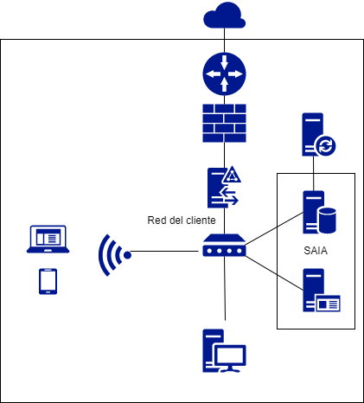

# Distribución VPS Básica

un servidor administrado donde se podrá gestionar el sistema operativo donde se instalarán los servicios necesarios para que la aplicación funcione correctamente.

Hemos verificado los siguientes proveedores de VPS

* Godaddy
* Hostinger
* OVHcloud
* Dongee

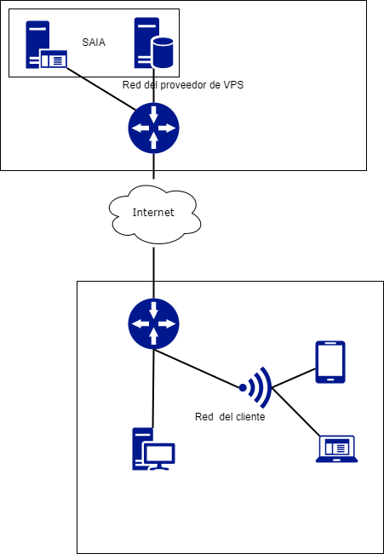

# Distribución Amazon Web Service

En AWS tendremos desde apis para la gestión de la aplicación de manera básica dejándole la administración a amazon hasta un complejo de infraestructura para hacer fluir nuestros servicios.

en el diagrama encontraremos una distribución que puede ser tan básica como la simple instancia de EC2 administrada donde podremos montar el sistema operativo de nuestra preferencia y los servicios seleccionando cuantos núcleos de vCPU y memoria ram necesitamos además del disco duro que soporta nuestro sistema y base de datos, aunque también es opcional si la base de datos será una instancia de EC2 más o será una API administrada propia por AWS.

También encontraremos servicios como balanceo de carga y auto scaling en caso de que necesitemos optimización y rendimiento al máximo de la aplicación y que se autocrean instancias EC2 cuando la instancia llega a un porcentaje alto de uso de recursos.

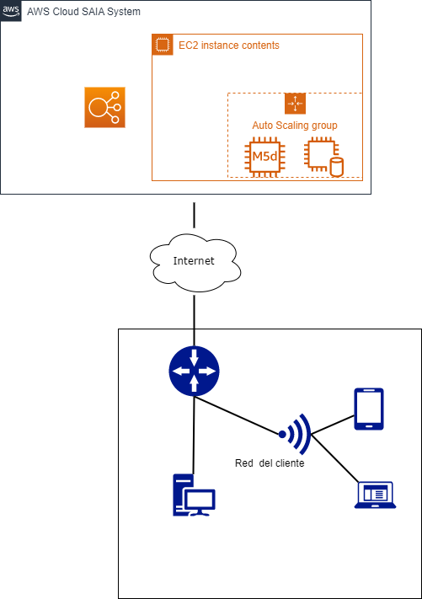

# Distribución Google Cloud

Al igual que en AWS tendremos desde apis para la gestión de la aplicación de manera básica dejándole la administración a Google hasta un complejo de infraestructura para hacer fluir nuestros servicios.

Desde instancias de Compute Engine hasta avanzados sistemas con firewall y servicios de balanceo de cargas y auto escalamiento para que nuestra aplicación se mantenga disponible 24/7.

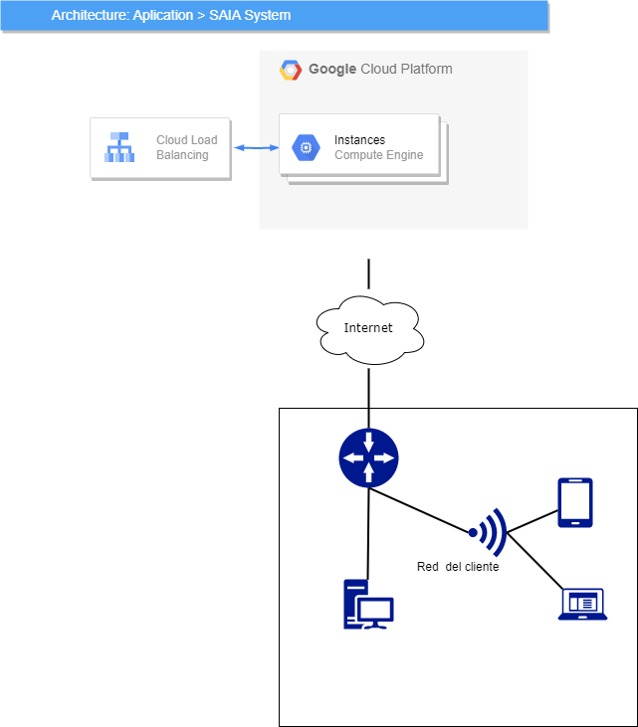

# Distribución Microsoft Azure

Al igual que en AWS y G Cloud tendremos desde apis para la gestión de la aplicación de manera básica dejándole la administración a Microsoft hasta un complejo de infraestructura para hacer fluir nuestros servicios.

Cuenta con todos los servicios mencionados anteriormente en para AWS y G cloud además de ser muy compatible para sistemas basados en windows.

